Бокал с вином
1. Рисуем овал.
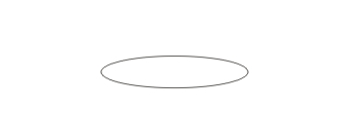
2. Заливаем его Линейной заливкой.

3. Рисуем прямоугольник.
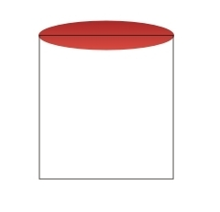
4. С помощью инструмента Форма делаем из прямоугольника такую фигуру:
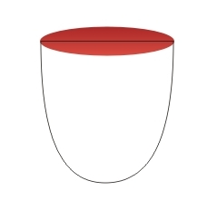
5. Теперь выделяем две фигуры и нажимаем Пересечение.
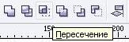
И получаем:
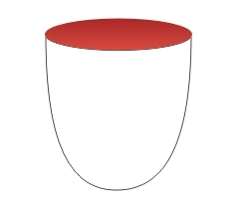
6. Заливаем получившуюся при пересечении фигуру Радиальной заливкой.
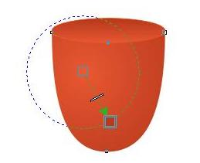
7. Теперь нарисуем прямоугольник (это будет фон) и зальем его каким-нибудь цветом, желательно потемнее, чтобы было лучше видно стекло.
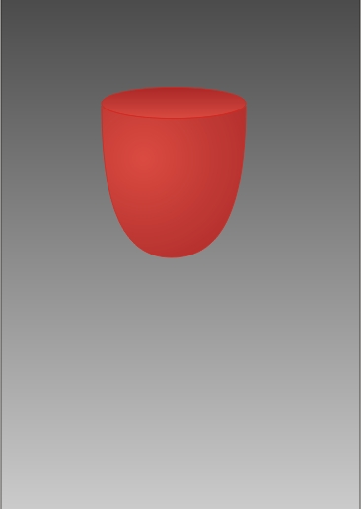
8. Рисуем еще один овал для бокала. Делаем ему нулевую заливку, а контур делаем 1мм, белый.
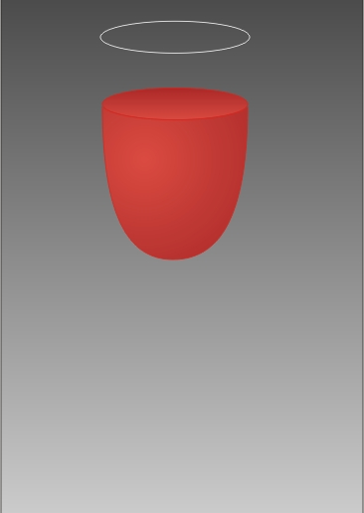
9. Применяем к этому овалу Интерактивную прозрачность
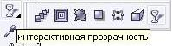
С такими настройками
10. Создаем блики. Рисуем несколько произвольных фигур, делаем нулевой контур, а заливку белой.
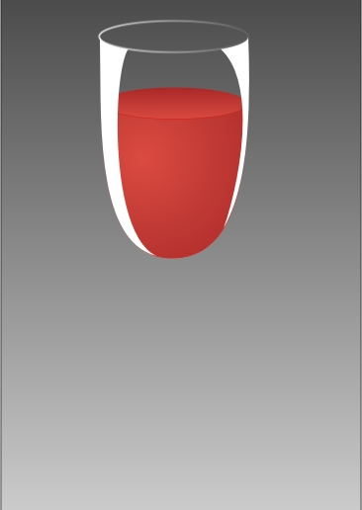
11. К этим фигурам применяем Интерактивную прозрачность.
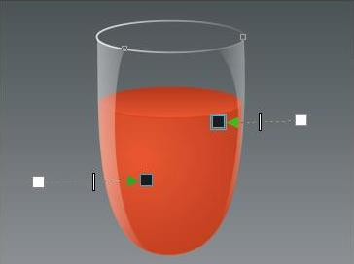
12. Делаем подставку. Думаю, вы сможете нарисовать такое:
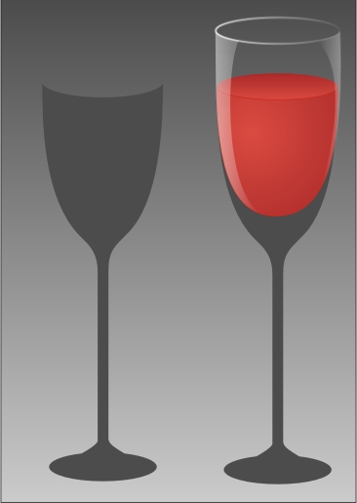
13. Теперь делаем блики на ножке. Опять рисуем формы для бликов и заливаем их белым цветом.
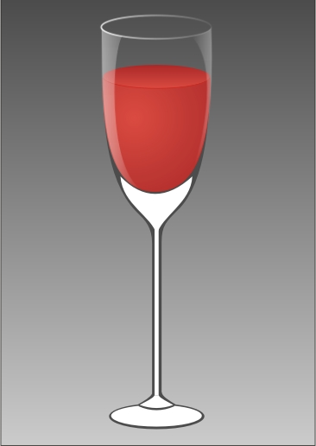
14. Опять идет в дело Интерактивная прозрачность.
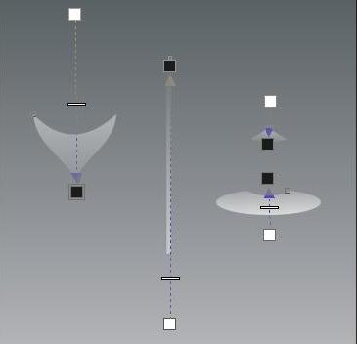
Вот, наш бокал с вином готов.
